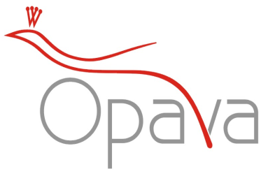
MAGISTRÁT MĚSTA OPAVY
ODBOR DOPRAVY

OHLÁŠENÍ MÍSTNÍHO POPLATKU ZA UŽÍVÁNÍ VEŘEJNÉHO PROSTRANSTVÍ

Poplatník
Fyzická osoba – jméno, příjmení, datum narození, místo trvalého pobytu, tel. číslo, e-mail
Fyzická osoba podnikající – jméno, příjmení, datum narození, IČ, adresa sídla, tel. číslo, e-mail
Právnická osoba – název, IČ, adresa sídla, tel. číslo, e-mail

...................................................................................................................................................................

...................................................................................................................................................................

...................................................................................................................................................................

Předmět poplatku ........................................................................................................

Způsob zvl. užívání
a) cirkusy a lunaparky | g) kulturní, sportovní akce
b) zařízení k poskytování služeb | h) filmové a televizní díla a reklamní akce
c) pojízdné prodejny | i) umístění lešení
d) předsunutý prodej | j) umístění skládek a výkopové práce (kontejner)
e) stánkový prodej | k) dočasné stavby
f) reklamní zařízení

Přesné určení místa (č. silnice/název MK – ulice, číslo popisné/orientační domu, obec)

...................................................................................................................................................................

Rozsah (délka a šířka) ............................................................................................................................

Termín Od ............................................. do...................................

Vznik nároku na osvobození od místního poplatku dle čl. 8 Vyhlášky o místním poplatku za užívání veřejného prostranství v platném znění:

………………………………………………………………………………………………………………………………………………………………………………………………………………………………………….......

........................................................ .........................................................................
Datum Jméno, příjmení a podpis oprávněné osoby, razítko

Výpočet místního poplatku – vyplní úředně oprávněná osoba
Plocha záboru (m²): | Na dobu od-do:
Sazba poplatku (Kč): | Počet dní:
Výše poplatku (sazba x doba záboru x m²)
účet SMO u České spořitelny, a.s. Opava, č. účtu 19-1842619349/0800
konstantní symbol: 1318 |  | variabilní symbol:

